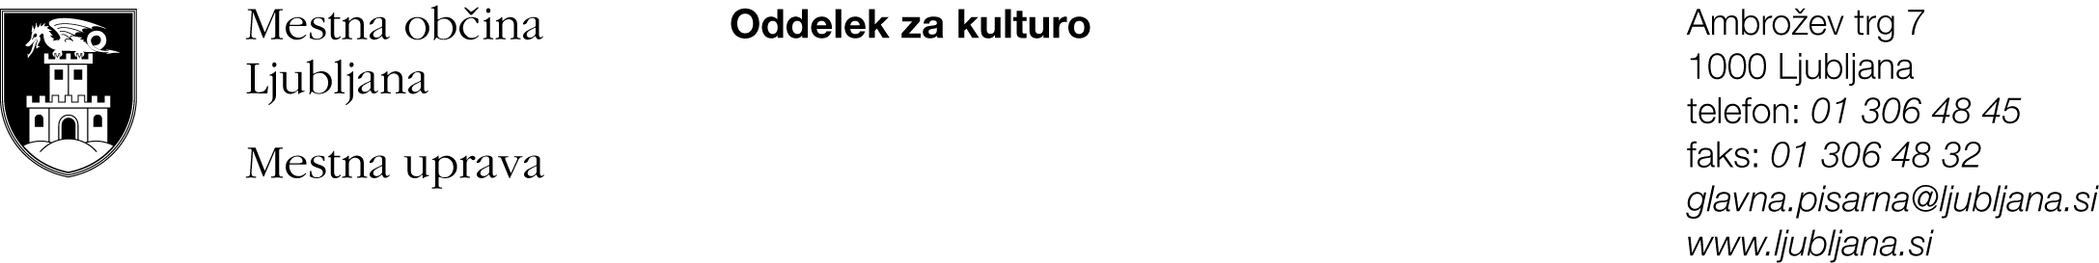

JAVNI RAZPIS ZA UGOTAVLJANJE JAVNEGA INTERESA PRI ODDAJI UMETNIŠKIH ATELJEJEV IN ODDAJI PROSTOROV V BREZPLAČNO UPORABO
ZA KULTURNO DEJAVNOST 2022

PRIJAVNI OBRAZEC B: PROSTORI ZA KULTURNO DEJAVNOST
SKLOP 2
Na ta sklop se prijavijo nevladne organizacije in posamezniki s področja kulture, ki želijo opravljati svojo dejavnost v prostorih MOL, ki bodo na razpolago do preklica oz. objave novega razpisa.

- Podatki o prijavitelju:
Prijavitelj:
Naslov oziroma sedež prijavitelja:
Statusno-organizacijska oblika prijavitelja (zavod, društvo, ustanova, …):
Davčna številka:
Transakcijski račun:
Telefon, mobilni telefon:
Elektronska pošta:
Kontaktna oseba:
Odgovorna oseba in funkcija:

- Opis želenih prostorov (samo pisarniški, delovni in/ali manjši produkcijski prostori - ni možno kandidirati za npr. skladiščne prostore, večje produkcijske/prireditvene/razstavne prostore, …)
- lokacija, vrsta dejavnosti, velikost,…

- Izjava o izpolnjevanju pogojev za prijavo na javni razpis za ugotavljanje javnega interesa pri oddaji umetniških ateljejev in oddaji prostorov v uporabo za kulturno dejavnost

- Izjavljam/o, da svojo dejavnost izvajam/o v Ljubljani
- Izjavljam/o, da nismo/nisem lastnica/-k prostorov v Mestni občini Ljubljana, v katerih lahko izvajam/o svojo dejavnost
- Izjavljam/o, da nimam/o v brezplačni uporabi prostorov v lasti Mestne občine Ljubljana
- Izjavljam/o, da se strinjam/o s pogoji, kriteriji in vsebino razpisne dokumentacije

- Izpolnjevanje razpisnih kriterijev:
(Izpolnjujejo nevladne organizacije in posamezniki s področja kulture, ki želijo opravljati svojo dejavnost v prostorih MOL, ki bodo na razpolago do preklica oz. objave novega razpisa)

- Pomembnost programa prijavitelja za kulturno ponudbo Mestne občine Ljubljana (število izvedenih dogodkov 2019-2021, dostopnost javnosti, število sodelujočih pri izvajanju programa, …) (do 40 točk).

- Reference prijavitelja v zadnjih treh letih (kritiški odmevi, odmevi v strokovni javnosti, …) (do 20 točk).

- Prijavitelj ima status organizacije, ki deluje v javnem interesu na področju kulture oz. status samozaposlenega v kulturi (5 točk).

DA NE

- Prijavitelj je imel/ima z MOL sklenjeno Pogodbo o sofinanciranju javnega kulturnega programa v obdobju od 2016 do 2023 oz. Pogodbo o sofinanciranju kulturnega projekta v obdobju 2019- 2021 (3 točke).

DA NE

Največje možno število točk je 68. Prijavitelji bodo razvrščeni glede na pridobljeno število točk, vendar morajo za uvrstitev na prednostno listo B (prostori za kulturno dejavnost) doseči najmanj 48 točk. Prednostna lista B (prostori za kulturno dejavnost) bo objavljena na spletni strani www.ljubljana.si. Veljala bo do preklica oz. objave novega razpisa.

Potrjujem, da so vsi navedeni podatki pravilni in jih je na zahtevo MOL mogoče preveriti.

Kraj in datum:

Odgovorna oseba: Žig in podpis odgovorne osebe:

_____________________________________________________________________________

Vloga mora vsebovati:

- V celoti izpolnjen in podpisan prijavni obrazec.
- Dokazila, iz katerih je razvidno izpolnjevanje kriterijev (reference, kritiški odmevi, izvedeni dogodki, odločba o statusu delovanja v javnem interesu, odločba o vpisu v razvid samozaposlenih na področju kulture…)

